Федеральное казённое профессиональное образовательное учреждение №305

**Методическая разработка**

**Контрольно-оценочные средства для проведения промежуточной аттестации**

Для программы профессиональной подготовки по профессии рабочего

18784 Столяр

Разработчик:

Матвеенко Михаил Николаевич

мастер производственного обучения

Иркутск, 2021

Данная методическая разработка предназначена для мастеров производственного обучения и преподавателей, ведущих обучение по профессии Столяр.

Автор-разработчик Матвеенко Михаил Николаевич, мастер производственного обучения, преподаватель ФКП образовательное учреждение № 305

**Вопросы для проведения дифференцированного зачета по дисциплине Черчение (чтение чертежей, строительных схем)**

ВАРИАНТ 1.

1. По наглядным изображениям предметов найдите их прямоугольные проекции.

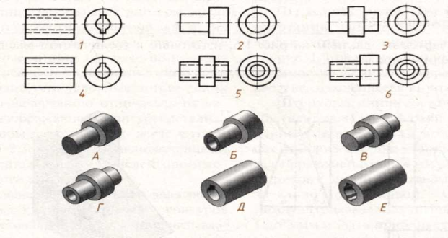

2. Соотнесите номера сечений с соответствующими секущими плоскостями .

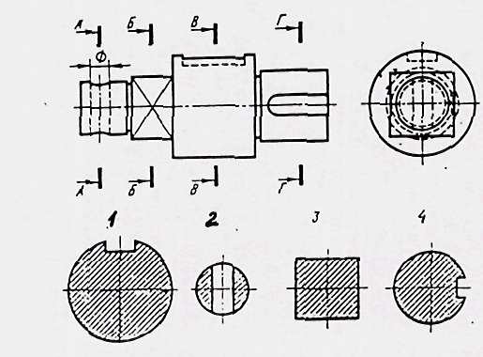

3. Из предложенных фронтальных разрезов деталей А и Б определить номер правильно выполненного разреза.

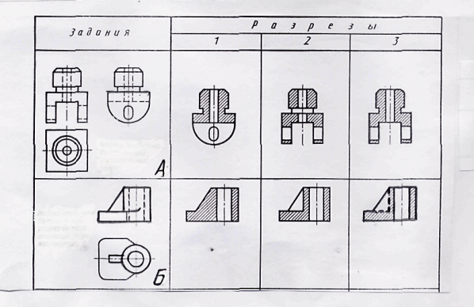

**4. Расшифруйте следующие сокращения:**

1)ЕСКД;

2) ГОСТ;

3) ТУ.

**5. Как на схемах соединений (монтажных) изображают элементы (оборудование)?**

а) условными графическими обозначениями;

б) упрощенными внешними очертаниями.

**6. Текстовая документация к схеме называется:**1) ведомость;  
2) спецификация;  
3) перечень элементов.

**7. Прочитайте основную надпись чертежа (наименование; обозначение; масштаб; материал). Какому документу она принадлежит?**

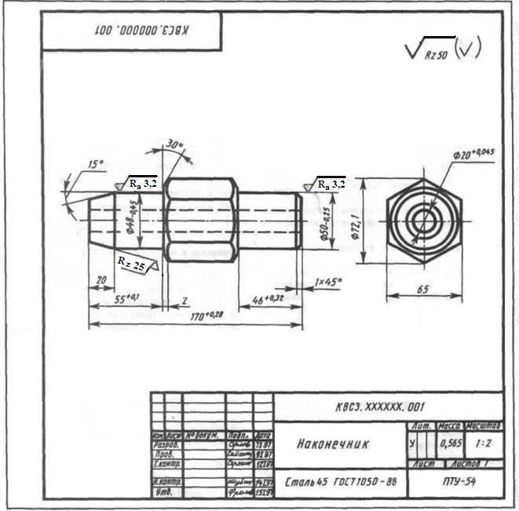

**8. Технический рисунок – это:**

1) аксонометрическая проекция, выполненная от руки с изображением освещенности поверхности;

2) аксонометрическая проекция;  
3) чертеж с изображением освещенности поверхности.

ВАРИАНТ 2.

**1.По наглядным изображениям предметов найдите их прямоугольные проекции.**

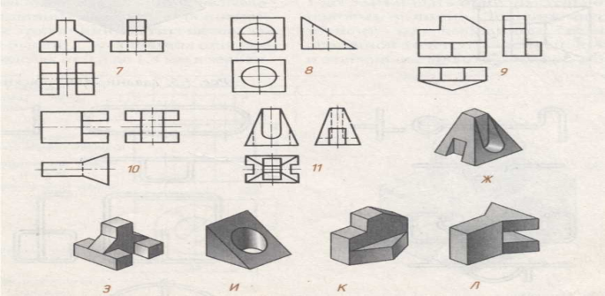

**2. Из предложенных фронтальных разрезов деталей А и Б определить номер правильно выполненного разреза.**

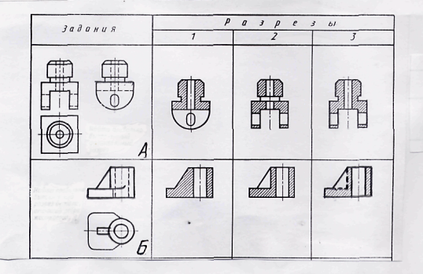

**3. Соотнесите условное обозначение в сечении и вид материала:**

А. hello_html_1ed80ef5.jpg 1. Кирпич

Б. hello_html_5bd2c3a9.jpg 2. Металл

В. hello_html_m1a977671.jpg 3. Жидкость

**4.Расшифруйте следующие сокращения:**

1)ЕСТД;

2) ОСТ;

3) ТУ.

**5. На рабочем чертеже детали должны быть:**

1) сведения, необходимые для изготовления и контроля;

2) необходимые изображения;

3) необходимые изображения и материал.

**6. Изображение поверхности детали в ограниченном месте называется:**

1) разрезом;

2) дополнительным видом;

3) местным видом.

**7. Сплошная волнистая линия на чертеже обозначает ….. (допишите)**

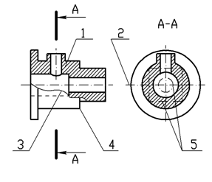

**Эталон ответов:**

**Эталон ответов**

**ВАРИАНТ 1.**

|  |  |
| --- | --- |
| **№ вопроса** | **ответ** |
| 1 | А - 2; Б -6; В -3; Г-5; Д-4; Е- 1. |
| 2 | А-А - 2; Б-Б -3; В-В -1; Г-Г -4 |
| 3 | А -3; Б- 2. |
| 4 | ЕСКД – единая система конструкторской документации.  ГОСТ - государственный стандарт.  ТУ - технические условия. |
| 5 | б. |
| 6 | 2. |
| 7 | Наименование – наконечник;  Обозначение – КВЗС. ХХХХХХ.001  Масштаб – 1:2.  Материал - Сталь 45 ГОСТ 1050-88  Рабочий чертеж детали. |
| 8 | А. |

**ВАРИАНТ 2.**

|  |  |
| --- | --- |
| **№ вопроса** | **ответ** |
| 1 | Ж |
| 2 | А |
| 3 | А – 2; Б – 1; В |
| 4 | ЕСКД – единая система технологической документации.  ОСТ - отраслевой стандарт.  ТУ - технические условия. |
| 5 | 1. |
| 6 | 3. |
| 7 | (линию обрыва) |

**Критерий выполнения тестовых заданий**

**1 вариант 2 вариант**

|  |  |
| --- | --- |
| **№**  **вопроса** | **Количество**  **баллов** |
| 1 | 2 |
| 2 | 2 |
| 3 | 1 |
| 4 | 1 |
| 5 | 2 |
| 6 | 1 |
| 7 | 1 |
| 8 | 2 |

|  |  |
| --- | --- |
| **№**  **вопроса** | **Количество**  **баллов** |
| 1 | 2 |
| 2 | 2 |
| 3 | 2 |
| 4 | 1 |
| 5 | 1 |
| 6 | 2 |
| 7 | 1 |
| 8 | 1 |

11-12 баллов – «отлично»;

8-10 баллов – «хорошо»;

7-9 баллов – «удовлетворительно;

менее 7 – «неудовлетворительно.

**Вопросы для проведения дифференцированного зачета по дисциплине Материаловедение**

1 вариант

|  |  |  |
| --- | --- | --- |
| **№** | **Вопросы** | **Ответы** |
| 1 | Из каких основных частей состоит дерево? | Корни, ствол, крона |
| 2 | От чего зависит блеск древесины? | От плотности древесины, от количества, размеров и расположения сердцевинных лучей |
| 3 | К какому виду (по степени строения ствола) относятся породы деревьев: сосна, лиственница, дуб? | Ядровые |
| 4 | Что получают после химической перегонки живицы? | Канифоль, скипидар |
| 5 | Как называется верхняя и нижняя часть ствола дерева? | Вершина и комель |
| 6 | Что предохраняет древесину ствола от морозов, перегрева, резких перепадов температур, механических повреждений? | Пробковый слой коры |
| 7 | Назовите виды разрезов | 1. Поперечный 2. Радиальный 3. Тангенциальный |
| 8 | Назовите твёрдые породы древесины, выросшие в нашей области | Лиственница, берёза, клён, яблоня |
| 9 | Чем отличается ранняя древесина от поздней? | Более светлая окраска, мягкая, обращена к сердцевине; образуется весной и начале лета |
| 10 | Что изготавливают из лубяного слоя коры дерева? | Мочало, рогожа, верёвки, плетёные короба |
| 11 | Что такое ДСП? | Это древесно-стружечная плита – листовой материал, изготовленный путём горячего прессования древесных частиц, смешанных со связующим (обычно со смолой) |
| 12 | Как называется процесс изменения формы пиломатериалов после усушки? | Коробление |
| 13 | Как называется участок боковой поверхности круглого лесоматериала (бревна), сохранившийся на обрезном пиломатериале? | Обзол |
| 14 | Применяют ли древесину дуба для изготовления топорища? – почему? | – Не применяют  – Сильно растрескивается |
| 15 | Как называется заготовка, высушенная до требуемой влажности и обработанная (фрезерованием или строганием) до заданного размера? | Калиброванная |
| 16 | Что означает этот условный знак на торце доски толщиной 25 мм?  – для чего применяется такая древесина?  ***—*** *Р* | Древесина заготовки отборного сорта, резонансная (для изготовления музыкальных инструментов) |
| 17 | Как называется защитное средство, предохраняющее древесину от возгорания? | Антипирен |
| 18 | В чём отличие красок от эмалей | Краски – на основе масел или олиф  Эмали – на основе лаков |
| 19 | Что такое гидрофобность ДСП или ДВП? | Это водостойкость древесных плит |
| 20 | Что такое столярная плита? | Это щит, изготовленный из узких реек и облицованный с двух сторон одним или двумя слоями лущёного шпона |

2 вариант

|  |  |  |
| --- | --- | --- |
| **№** | **Вопросы** | **Ответы** |
| 1 | Из каких химических элементов  состоит древесина? | – C – углерод ~ 49,5%  – H – водород ~ 6,3%  – O – кислород ~ 44,2%  – N – азот ~ 0,12% |
| 2 | Что получают после химической перегонки живицы? | Канифоль, скипидар |
| 3 | Как называется процесс изменения формы пиломатериалов после усушки? | Коробление |
| 4 | От чего зависит блеск древесины? | От плотности древесины, от количества, размеров и расположения сердцевинных лучей |
| 5 | Как надёжнее забивать гвоздь: вдоль или поперёк волокон древесины? | Поперёк волокон |
| 6 | Назовите твёрдые породы древесины, выросшие в нашей области | Лиственница, берёза, клён, яблоня |
| 7 | Опишите  строение  ствола  дерева  по рисунку | 1. Сердцевина 2. Сердцевинные лучи 3. Ядро 4. Пробковый слой 5. Лубяной слой 6. Заболонь 7. Камбий 8. Годичные слои |
| 8 | Что такое деформация древесины? | Изменение формы и размеров деревянной детали под действием внешних сил или других воздействий |
| 9 | Как называется способность древесины противостоять разрушению  в процессе трения? | Износостойкость |
| 10 | Благодаря какому свойству древесины её используют для постройки жилищ? | Низкая теплопроводность |
| 11 | Что предохраняет древесину ствола от морозов, перегрева, резких перепадов температур, механических повреждений? | Пробковый слой коры |
| 12 | Назовите основные разрезы ствола дерева | Поперечный, радиальный, тангенциальный |
| 13 | Как называется порок древесины при резком уменьшении диаметра ствола по его длине от комля к вершине? | Сбежистость |
| 14 | Как изменится древесина дуба, пролежавшего сотни лет в воде? | Станет прочнее, твёрже и изменит окраску в бурый или чёрный цвет (такой дуб называется морёный) |
| 15 | Напишите к каким породам (хвойные, лиственные) относятся следующие деревья: ель, лиственница, можжевельник, сосна, тис? | Все деревья относятся к хвойной породе |
| 16 | При маркировке пиломатериалов какой условный знак отмечают на торце доски  2-го сорта толщиной 30 мм? | ●● |
| 17 | Что такое инсектицид? | Средство для защиты от повреждения насекомыми |
| 18 | В чём отличие эмалей от лаков | Эмали – смесь пигментов (красителей) с лаками |
| 19 | Что служит основным сырьём для изготовления ДВП? | Древесная щепа и дроблёнка, получаемая на рубительных машинах из разных древесных отходов |
| 20 | Чем отличается ранняя древесина от поздней? | Более светлая окраска, мягкая, обращена к сердцевине; образуется весной и в начале лета |

**Критерий результата тестирования**

|  |  |  |  |
| --- | --- | --- | --- |
| **1 вариант** | | **2 вариант** | |
| **№**  **вопроса** | **Количество**  **баллов** | **№**  **вопроса** | **Количество**  **баллов** |
| **1** | **1** | **1** | **2** |
| **2** | **1** | **2** | **2** |
| **3** | **1** | **3** | **2** |
| **4** | **1** | **4** | **1** |
| **5** | **1** | **5** | **1** |
| **6** | **1** | **6** | **1** |
| **7** | **2** | **7** | **2** |
| **8** | **1** | **8** | **1** |
| **9** | **1** | **9** | **1** |
| **10** | **1** | **10** | **1** |
| **11** | **1** | **11** | **1** |
| **12** | **2** | **12** | **1** |
| **13** | **1** | **13** | **2** |
| **14** | **1** | **14** | **1** |
| **15** | **1** | **15** | **2** |
| **16** | **2** | **16** | **1** |
| **17** | **2** | **17** | **1** |
| **18** | **1** | **18** | **1** |
| **19** | **2** | **19** | **1** |
| **20** | **2** | **20** | **1** |

**Интерпретация результата**

25-26 баллов – «отлично»;

20-24 балла – «хорошо»;

14-19 баллов – «удовлетворительно»;

Менее 14 баллов – «неудовлетворительно»

**Тестовые задания для проведения экзамена по дисциплине**

**Специальная технология**

**1 ВАРИАНТ**

|  |  |  |
| --- | --- | --- |
| **№** | **Вопросы** | **Ответы** |
| 1 | Назовите основные разрезы ствола дерева | Поперечный, радиальный, тангенциальный |
| 2 | В рейсмусовом станке силу подачи заготовки на режущий инструмент обеспечивает:  1.Рифлёный валик;  2.Гладкие валики;  3.Стружкообжиматель;  4.Когтевая защита. | 1.Рифлёный валик; |
| 3 | Для формирования соединительных элементов в брусковых деталях применяют:  1.Ящичные шипорезные станки;  2.Ящичные двухсторонние шипорезные станки;  3.Форматные станки;  4.Рамные шипорезные станки. | 4.Рамные шипорезные станки. |
| 4 | Как называются вид пиломатериала и его элементы? | Чистообрезная доска:   1. Пласть   2. Кромка  3. Ребро  4. Торец |
| 5 | Как называется заготовка, высушенная до требуемой влажности и обработанная (фрезерованием или строганием) до заданного размера? | Калиброванная |
| 6 | На одностороннем рамочном шипорезе торцовочная пила установлена: 1.За фрезами по ходу подачи 2.Между фрезами 3.Перед фрезами 4.Перед фрезами по ходу подачи 5.Перед и после | ③ |
| 7 | Как называется щит, изготовленный из узких реек и облицованный с двух сторон одним или двумя слоями лущёного шпона?  Назовите виды конструкций мебельных щитов | Столярная плита  Массивные, переклейные, полые |
| 8 | Как называется листовой материал, изготовленный методом горячего прессования или сушки массы из древесных волокон, сформированный в виде ковра? | Древесно-волокнистая плита (ДВП) |
| 9 | Что означает дверь типа «О» | Дверь с остеклённым полотном |
| 10 | **ЛДСП (**Расшифруйте буквенное обозначение) | Ламинированная древесно-стружечная плита |
| 11 | Назовите составные части  охраны труда. | Трудовое законодательство, техника безопасности и производственная санитария |
| 12 | На каком расстоянии устанавливается ограждение опасной для нахождения людей зоны от строящегося здания высотой до 20 м? | Не менее 7 м |
| 13 | Как должен обезопасить себя человек, оказывающий помощь пострадавшему от действия тока на месте? | Надеть резиновые перчатки или обмотать руки сухой тряпкой. Токоведущие провода оттянуть сухой палкой, сухой одеждой и т.д. |
| 14 | Какие бывают виды инструктажа по охране труда? | Вводный  Первичный  Повторный  Внеплановый  Текущий |
| 15 | Кем проводится инструктаж на  рабочем месте? | Мастером или производителем работ |
| 16 | Можно ли переносить грузы на носилках по лестницам? | Не допускается |
| 17 | Кто допускается к работе электроинструментом? | Лица, прошедшие производственное обучение и имеющие удостоверение |
| 18 | Что необходимо сделать при поражении человека электрическим током? | Отключить рубильник, чтобы устранить воздействие на человека тока  Вызвать врача для оказания медицинской помощи |
| 19 | Какими противопожарными средствами должна быть оборудована строительная площадка? | Огнетушитель  Вёдра  Лопаты  Ломы  Багры  Топоры  Гидропульт  Бочки с водой; при отсутствии водопровода - водоём |
| 20 | Что необходимо сделать при возникновении пожара? | Немедленно по телефону вызвать пожарную команду; при отсутствии телефона дать сигнал (пожарная сигнализация, сирена, колокол и т.п.) и принять меры по тушению пожара местными средствами |
| 21 | Каким должен быть вылет резца?  1) 2 h;  2) 1,5 h;  3) 3 h. | 2) 1,5 h; |
| 22 | Какой угол заточки сверла для обработки стали?  1)60⁰;  2)90⁰;  3)120⁰ | 3)120⁰ |
| 23 | Какой резьбы не бывает?  1) метрической;  2) трубной;  3) дюймовочной. | 3) дюймовочной. |
| 24 | Сколько углерода в сталях?  1) до 2%;  2) 2-4%;  3) 4-6%. | 1) до 2%; |
| 25 | Какие поверхности называют фасонными?  1) криволинейные;  2) прямолинейные;  3) параллельные. | 1) криволинейные; |
| 26 | Выберите марку фрезерного станка:  1) 2М112;  2) 6Р12Б;  3) ФТ11. | 2) 6Р12Б; |
| 27 | Какой класс шероховатости достигается шлифованием?  1) 2-й;  2) 5-й;  3) 8-й. | 3) 8-й. |
| 28 | 8. Чему равен допуск  50±0,15?  1) 0;  2) 0,15;  3) 0,30. | 3) 0,30. |
| 29 | 9. Какое напряжение в местном освещении?  1) 220В;  2) 380В;  3) 24В. | 3) 24В. |
| 30 | Какая должна быть обувь у рабочего?  1) Босоножки;  2) Ботинки;  3) Сандалии. | 2) Ботинки; |
| 31 | Основа рабочего места столяра для ручной обработки древесины? | Верстак |
| 32 | Какой разметочный инструмент применяется для разметки  углов 45˚ и 135˚? | Ерунок (ярунок) |
| 33 | Как называется рубанок для выборки полукруглых пазов в пиломатериале? | Галтель |
| 34 | Для какого вида пиления предназначена данная заточка зубьев пилы? | Для продольного пиления |
| 35 | Для чего необходима разводка зубьев  на пиле? | Для уменьшения трения полотна о пропил и избегания зажатия полотна в пропиле |
| 36 | Назовите ручной электроинструмент, применяемый для вы выборки пазов в пиломатериалах | Электродолбёжник; электрический фрезер (фрезерная машина) |
| 37 | На какие виды подразделяют свёрла  для древесины? | 1. Перовое (ложечное) 2. Центровое 3. Винтовое 4. Спиральное 5. Раздвижное |
| 38 | Каким инструментом производят ручное долбление древесины? | Долото, стамеска |
| 39 | Как называется инструмент для правки ножей (рубанков, стамесок, долот и т.д.)? | Оселок |
| 40 | Как называется напильник для грубой обработки древесины? | Рашпиль |
| 41 | Какие станки применяют для раскроя пиломатериалов,заготовок, плитных материалов:  а) продольно-фрезерные станки;  б) круглопильные станки;  в) рейсмусовые станки. | б) круглопильные станки; |
| 42 | Для работы на круглопильных станках применяют:  а) плоские круглые пилы;  б) долбежную цепь;  в) фрезы. | а) плоские круглые пилы; |
| 43 | Какие станки применяют для одностороннего фрезерования у заготовок, пластей и кромок:  а) продольно-фрезерные станки;  в) фуговальные станки;  г) фрезерные станки. | г) фрезерные станки. |
| 44 | Какие преимущества имеют лесорамы перед ленточнопильными станками:  а) высокая металлоемкость;  б) повышенный шум и вибрация;  в) возможность распилить бревно вразвал за I проход. | в) возможность распилить бревно вразвал за I проход. |
| 45 | Что означает термин «постав»:  а) ориентация бревна в пильной рамке;  б) способ крепления в пильной рамке;  в) расположение пил в пильной рамке. | в) расположение пил в пильной рамке. |
| 46 | Назначение станка СФ 4:  а) для обработки базовых поверхностей брусковых заготовок перед калиброванием;  б) для калибрования брусковых заготовок;  в) для обработки мебельных щитов. | а) для обработки базовых поверхностей брусковых заготовок перед калиброванием; |
| 47 | Для чего служит расклинивающий нож на станке Ц 6:  а) для предупреждения заклинивания пилы;  б) для обеспечения прямолинейности пиления;  в) для улучшения удаления опилок. | а) для предупреждения заклинивания пилы; |
| 48 | Назначение станка СР 4:  а) для обработки базовых поверхностей перед калиброванием брусковых заготовок;  б) для обработки заготовок на заданный размер по толщине;  в) для калибрования плит ДСП. | б) для обработки заготовок на заданный размер по толщине; |
| 49 | Назначение станка С10 четырехстороннего:  а) обработка брусковых заготовок по толщине;  б) одновременного четырехстороннего плоскостного и профильного фрезерования;  в) обработка брусковых заготовок вдоль с нарезанием шпунта и гребня. | б) одновременного четырехстороннего плоскостного и профильного фрезерования; |
| 50 | Назначение сверлильных станков:  а) для высверливания сучков и заделки отверстий;  б) для сверлений отверстий под шканты в кромках мебельных щитов;  в) для высверливания круглых сквозных и не сквозных отверстий. | в) для высверливания круглых сквозных и не сквозных отверстий. |

**2 ВАРИАНТ**

|  |  |  |
| --- | --- | --- |
| **№** | **Вопросы** | **Ответы** |
| 1 | Из каких основных частей состоит дерево? | Корни, ствол, крона |
| 2 | Назовите виды разрезов | 1. Поперечный 2. Радиальный 3. Тангенциальный |
| 3 | Какие виды покоробленности бывают в пиломатериалах? | * Простая продольная по пласти * Сложная продольная по пласти * Продольная по кромке * Поперечная * Крыловатость |
| 4 | Назовите виды пиломатериалов?  *а*  *б*  *в*  *г*  *д*  *е*  *ж*  *з*  *и*  *к*  *л* | а. Двухкантный брус  б. Трёхкантный брус  в. Четырёхкантный брус  г. Необрезная доска  д. Обрезная доска с тупым обзолом  е. Обрезная доска с острым обзолом  ж. Брусок  з. Обапол горбыльный  и. Обапол дощатый  к. Шпала необрезная  л. Шпала обрезная |
| 5 | При маркировке пиломатериалов какой условный знак отмечают на торце доски  2-го сорта толщиной 30 мм? | ●● |
| 6 | Как называется этот порок строения древесины? | Крень |
| 7 | Как называется облицовывание древесностружечных плит плёнками на основе бумаг, пропитанных смолами? | Ламинирование |
| 8 | Как называется листовой материал, изготовленный путём горячего прессования древесных частиц, смешанных со смолой?  Назовите методы облицовывания этого материала | Древесно-стружечная плита (ДСП)  Каширование, ламинирование |
| 9 | Что означает дверь типа «Г» | Дверь с глухим полотном |
| 10 | **МДФ**  Расшифруйте обозначение | Мелкодисперсная фактура |
| 11 | Назовите составные части  охраны труда. | Трудовое законодательство, техника безопасности и производственная санитария |
| 12 | На каком расстоянии устанавливается ограждение опасной для нахождения людей зоны от строящегося здания высотой до 20 м? | Не менее 7 м |
| 13 | Как должен обезопасить себя человек, оказывающий помощь пострадавшему от действия тока на месте? | Надеть резиновые перчатки или обмотать руки сухой тряпкой. Токоведущие провода оттянуть сухой палкой, сухой одеждой и т.д. |
| 14 | Какие бывают виды инструктажа по охране труда? | Вводный  Первичный  Повторный  Внеплановый  Текущий |
| 15 | Кем проводится инструктаж на  рабочем месте? | Мастером или производителем работ |
| 16 | Можно ли переносить грузы на носилках по лестницам? | Не допускается |
| 17 | Кто допускается к работе электроинструментом? | Лица, прошедшие производственное обучение и имеющие удостоверение |
| 18 | Что необходимо сделать при поражении человека электрическим током? | Отключить рубильник, чтобы устранить воздействие на человека тока  Вызвать врача для оказания медицинской помощи |
| 19 | Какими противопожарными средствами должна быть оборудована строительная площадка? | Огнетушитель  Вёдра  Лопаты  Ломы  Багры  Топоры  Гидропульт  Бочки с водой; при отсутствии водопровода водоём |
| 20 | Что необходимо сделать при возникновении пожара? | Немедленно по телефону вызвать пожарную команду; при отсутствии телефона дать сигнал (пожарная сигнализация, сирена, колокол и т.п.) и принять меры по тушению пожара местными средствами |
| 21 | Какое приспособление применяется при обработке длинных валов?  1) упор;  2) центр;  3) вороток. | 2) центр; |
| 22 | Какие втулки применяются для крепления сверла?  1) пешеходные;  2) передвижные;  3) переходные. | 3) переходные. |
| 23 | Какой угол профиля дюймовой резьбы?  1) 50⁰;  2) 55⁰;  3) 60⁰. | 2) 55⁰; |
| 24 | Что является сплавом?  1) сталь;  2) железо;  3) медь. | 1) сталь; |
| 25 | Что такое суперфиниш?  1) быстрый бег;  2) обработка абразивными брусками;  3) высокая производительность токаря. | 2) обработка абразивными брусками; |
| 26 | Сколько видов подач уфрезерного стола?  1) 2;  2) 3;  3) 4. | 2) 3; |
| 27 | Какие материалы являются составляющими для получения связки, применяемой для закрепления абразивных зерен в абразивном инструменте?  1) бакелит, каучук, глина, полевой шпат, стекло;  2) бронза, латунь, титан, магний, дюралюминий;  3) кварц, корунд, наждак, кремень, гранит. | 1) бакелит, каучук, глина, полевой шпат, стекло; |
| 28 | Чему равен допуск  50-0,1-0,7 ?  1) 0,1;  2) 0,8;  3) 0,6. | 3) 0,6. |
| 29 | Каково напряжение в местном освещении?  1) 380В;  2) 36В;  3) 220В. | 2) 36В; |
| 30 | Чем будете тушить пролитое горящее масло?  1) водой;  2) ветошью;  3) песком. | 3) песком. |
| 31 | Как называются приспособления для зажима заготовок из древесины? | Струбцина, вайма |
| 32 | Какой разметочный инструмент применяется для измерения углов по образцу и перенесения их на заготовки-детали? | Малка |
| 33 | Как называется инструмент для нанесения на заготовки рисок, параллельных одной из сторон заготовки? | Рейсмус |
| 34 | Для какого вида пиления предназначена данная заточка зубьев пилы? | Для поперечного пиления |
| 35 | Для чего необходимо фугование зубьев пилы? | Выравнивание зубьев пилы необходимо для равномерногопиления древесины |
| 36 | С помощью какой части электрорубанка меняют глубину строгания? | С помощью передней подвижной лыжи |
| 37 | С помощью каких инструментов можно получить отверстия необходимого диаметра? | Коловорот; сверлилка; бурав; буравчик,  электродрель; перфоратор |
| 38 | Как называется инструмент для выдёргивания гвоздей? | Клещи, гвоздодёр |
| 39 | Как держат нож рубанка при заточке на заточном станке по отношению к направлению вращения точильного круга? | Лезвием навстречу движения точильного круга |
| 40 | Как называется деревянный молоток? | Киянка |
| 41 | Назначение шлифовальных станков:  а)шлифование древесных материалов для получения глянцевой поверхности;  б) шлифование древесных материалов для получения гладких и ровных поверхностей;  в) шлифование прямолинейных сторон мебельных заготовок с целью уменьшения размера заготовки. | б) шлифование древесных материалов для получения гладких и ровных поверхностей; |
| 42 | Какой из перечисленных узлов станка преобразует вращательное движение ходового винта в прямолинейное поступательное движение суппорта: а) коробка подачи; б) фартук станка; в) гитара станка. | б) фартук станка; |
| 43 | Назначение долбежных станков:  а) для выработки гнезд прямоугольной формы;  б) для выработки гнезд круглой формы;  в) для выработки шпунта и гребня. | а) для выработки гнезд прямоугольной формы; |
| 44 | 15. Скорость резания увеличивается если: а) увеличить подачу; б) уменьшить подачу и увеличить глубину резания; в) увеличить частоту вращения шпинделя. | в) увеличить частоту вращения шпинделя. |
| 45 | Назначение станка ЦПА-40:  а) для поперечной и продольной распиловки;  б) для продольной распиловки;  в) для поперечной распиловки. | в) для поперечной распиловки. |
| 46 | На каких фуговальных станках фрезеруют одновременно две смежные поверхности заготовки, пласть и кромку:  а) двусторонние;  б) трёхсторонние;  б) четырёхсторонние. | б) четырёхсторонние. |
| 47 | Фрезерные станки предназначены для:  а)фрезерной обработки кривых поверхностей;  б) плоской, профильной и рельефной обработки пластей и кромок;  в) строгания в размер по толщине. | б) плоской, профильной и рельефной обработки пластей и кромок; |
| 48 | Назначение токарных станков:  а) для получения деталей в виде тел вращения;  б) для получения криволинейных деталей;  в) для получения черновых заготовок. | а) для получения деталей в виде тел вращения; |
| 49 | Станки для раскороя досок, брусков; фрезерования, образования шипов и проушин, сверления это:  а) станки для специальных производств;  б) станки общего назначения;  в) универсальные станки. | б) станки общего назначения; |
| 50 | Что обозначает первая буква в индексации станков?  а) тип станка;  б) основной признак станка;  в) основные параметры станка. | а) тип станка; |

**Критерий результата тестирования**

|  |  |  |  |
| --- | --- | --- | --- |
| **1 вариант** | | **2 вариант** | |
| **№**  **вопроса** | **Количество**  **баллов** | **№**  **вопроса** | **Количество**  **баллов** |
| **1** | **1** | **1** | **1** |
| **2** | **1** | **2** | **1** |
| **3** | **1** | **3** | **3** |
| **4** | **1** | **4** | **3** |
| **5** | **1** | **5** | **1** |
| **6** | **3** | **6** | **1** |
| **7** | **1** | **7** | **1** |
| **8** | **1** | **8** | **1** |
| **9** | **1** | **9** | **1** |
| **10** | **1** | **10** | **1** |
| **11** | **1** | **11** | **1** |
| **12** | **1** | **12** | **1** |
| **13** | **1** | **13** | **1** |
| **14** | **2** | **14** | **2** |
| **15** | **1** | **15** | **1** |
| **16** | **1** | **16** | **1** |
| **17** | **1** | **17** | **1** |
| **18** | **1** | **18** | **1** |
| **19** | **1** | **19** | **1** |
| **20** | **1** | **20** | **1** |
| **21** | **2** | **21** | **1** |
| **22** | **2** | **22** | **1** |
| **23** | **2** | **23** | **3** |
| **24** | **2** | **24** | **1** |
| **25** | **2** | **25** | **1** |
| **26** | **2** | **26** | **3** |
| **27** | **2** | **27** | **1** |
| **28** | **2** | **28** | **3** |
| **29** | **2** | **29** | **1** |
| **30** | **1** | **30** | **1** |
| **31** | **1** | **31** | **1** |
| **32** | **1** | **32** | **1** |
| **33** | **1** | **33** | **1** |
| **34** | **1** | **34** | **1** |
| **35** | **1** | **35** | **1** |
| **36** | **1** | **36** | **1** |
| **37** | **1** | **37** | **1** |
| **38** | **1** | **38** | **1** |
| **39** | **1** | **39** | **2** |
| **40** | **1** | **40** | **1** |
| **41** | **3** | **41** | **3** |
| **42** | **3** | **42** | **3** |
| **43** | **3** | **43** | **3** |
| **44** | **3** | **44** | **3** |
| **45** | **3** | **45** | **3** |
| **46** | **3** | **46** | **3** |
| **47** | **3** | **47** | **3** |
| **48** | **3** | **48** | **3** |
| **49** | **3** | **49** | **3** |
| **50** | **3** | **50** | **3** |

**Интерпретация результата**

80-82 баллов – «отлично»;

69-79 балла – «хорошо»;

49-59 баллов – «удовлетворительно»;

Менее 49 баллов – «неудовлетворительно».

Приложение №3

**Вопросы для проведения квалификационного экзамена**

**Билет № 1**

1. Какие пороки древесины вы знаете?

2. В чём различия пиломатериалов радиальной и тангенциальной распиловки?

3.Что такое промышленно-санитарное законодательство?

4. Технология выполнения практической квалификационной работы.

**Билет №2**

1.Рассказать об основных сортообразующих пороках.

2. Рассказать об элементах технологического процесса в деревообработке.

3. Рассказать об органах санитарного надзора, их значении и роли в охране труда.

4. Технология выполнения практической квалификационной работы.

**Билет №3**

1. Какие физические свойства древесины вы знаете?

2. Рассказать о стадиях и операциях технологического процесса.

3. Органы санитарного надзора, их значение и роль в охране труда.

4. Технология выполнения практической квалификационной работы.

**Билет №4**

1. Перечислить основные физические свойства древесины. Что такое влажность древесины?

2. Рассказать о допусках и посадках.

3. Органы санитарного надзора, их значение и роль в охране труда.

4. Технология выполнения практической квалификационной работы.

**Билет №5**

1. Охарактеризовать изделия из древесины.

2. Перечислить контрольно-измерительные инструменты, применяемые в деревообработке.

3. Органы санитарного надзора, их значение и роль в охране труда.

4. Технология выполнения практической квалификационной работы.

**Билет №6**

1. Перечислить основные физические свойства древесины. Что такое усушка древесины?

2. Чем определяется шероховатость обработанных поверхностей древесины?

3. Органы санитарного надзора, их значение и роль в охране труда.

4. Технология выполнения практической квалификационной работы.

**Билет №7**

1. Рассказать о взаимозаменяемости деталей в деревообработке.

2. Рассказать об основах теории механической обработки древесины.

3. Органы санитарного надзора, их значение и роль в охране труда.

4. Технология выполнения практической квалификационной работы.

**Билет №8**

1. Дать определение закомелистости.

2. Перечислить основные способы обработки древесины. В чём преимущество каждого способа?

3. Рассказать санитарно-гигиенические нормы для производственных помещений.

4. Технология выполнения практической квалификационной работы.

**Билет №9**

1. Чем характеризуются пороки строения древесины?

2. Рассказать о видах резаниядревесины.

3. Рассказать о влиянии опасных и вредных производственных факторов на здоровье трудящихся.

4. Технология выполнения практической квалификационной работы.

**Билет №10**

1. Что такое внутренняя заболонь?

2.Что представляют собой такой технологический процесс обработки древесиныкак пиление?

3. Общие требования охраны труда.

4. Технология выполнения практической квалификационной работы.

**Билет №11**

1. Что такое свилеватость?

2. Что представляют собой технологические процессы обработки древесины – фрезерование, строгание, точение?

3. Правила по охране труда в деревообрабатывающем производстве.

4. Технология выполнения практической квалификационной работы.

**Билет №12**

1. Чем вызывается химическая окраска древесины?

2. Рассказать о технологических процессах обработки древесины.

3. Правила поведения на территории и в цехах предприятия.

4. Технология выполнения практической квалификационной работы.

**Билет №13**

1. Что представляют собой грибные поражения древесины

2. Рассказать о сопротивлении древесины резанию.

3. Требования охраны труда в аварийных ситуациях.

4. Технология выполнения практической квалификационной работы.

**Билет №14**

1. Рассказать о тепловых свойствах древесины.

2. Рассказать об эксгаустерныхприёмниках.

3. Рассказать о мерах безопасности при работе на деревообрабатывающих станках.

4. Технология выполнения практической квалификационной работы.

**Билет №15**

1. Рассказать о трещинах древесины.

2. Охарактеризовать основные элементы станков. Рабочие органы.

3. Меры безопасности при работе на деревообрабатывающих станках.

4. Технология выполнения практической квалификационной работы.

**Билет №16**

1. Рассказать о ройках.

2. Охарактеризовать основные элементы станков.

3. Оказание первой помощи пострадавшим и самопомощь при травмах.

4. Технология выполнения практической квалификационной работы.

**Билет №17**

1.Механические свойства древесины.

2. Конструктивные особенности и назначение пильные валов деревообрабатывающих станков.

3. Действие электрического тока на организм человека и виды поражения электрическим током.

4. Технология выполнения практической квалификационной работы.

**Билет №18**

1. Рассказать о принципе работы контактора.

2. Конструктивные особенности и назначение круглопильныхстанк.

3. Первая помощь при поражении электрическим током.

4. Технология выполнения практической квалификационной работы.

**Билет №19**

1.Перечислить основные физические свойства древесины.

2. Рассказать об устройствахдеревообрабатывающих станков для смазки.

3. Что такое противопожарные мероприятия?

4. Технология выполнения практической квалификационной работы.

**Билет №20**

1. Перечислить основные физические свойства древесины.

2. Охарактеризовать основные элементы станков. Привод и органы управления.Опорные и направляющие инструменты.

3. Что такое промышленно-санитарное законодательство?

4. Технология выполнения практической квалификационной работы.

**Билет №21**

1. Перечислить основные физические свойства древесины.

2. Рассказать о видах реле, применяемых в конструкциях деревообрабатывающих станков.

3. Что такое противопожарные мероприятия?

4. Технология выполнения практической квалификационной работы.

**Билет №22**

1. Рассказать о засмолках.

2. Рассказать о конструкции кромкообрезного и торцовочного станков.

3. Рассказать о средствах пожаротушения.

4. Технология выполнения практической квалификационной работы.

**Билет №23**

1. Дать определение прорости.

2. Характеристика и последовательность работ на лесопильной раме Р63-4Б.

3. Перечислить правила поведения в огнеопасных местах и при пожарах.

4. Технология выполнения практической квалификационной работы.

**Билет №24**

1. Дать определение ложному ядру.

2. Характеристика и последовательность работ на ленточной пилораме «Алтай-900».

3. Что такое промышленно-санитарное законодательство?

4. Технология выполнения практической квалификационной работы.

**Билет №25**

1. Дать определение двойной сердцевине.

2. Рассказать об устройстве 4-х стороннегои комбинированного строгальных станков.

3. Перечислить основные правила по охране труда в деревообрабатывающем производстве.

4. Технология выполнения практической квалификационной работы.